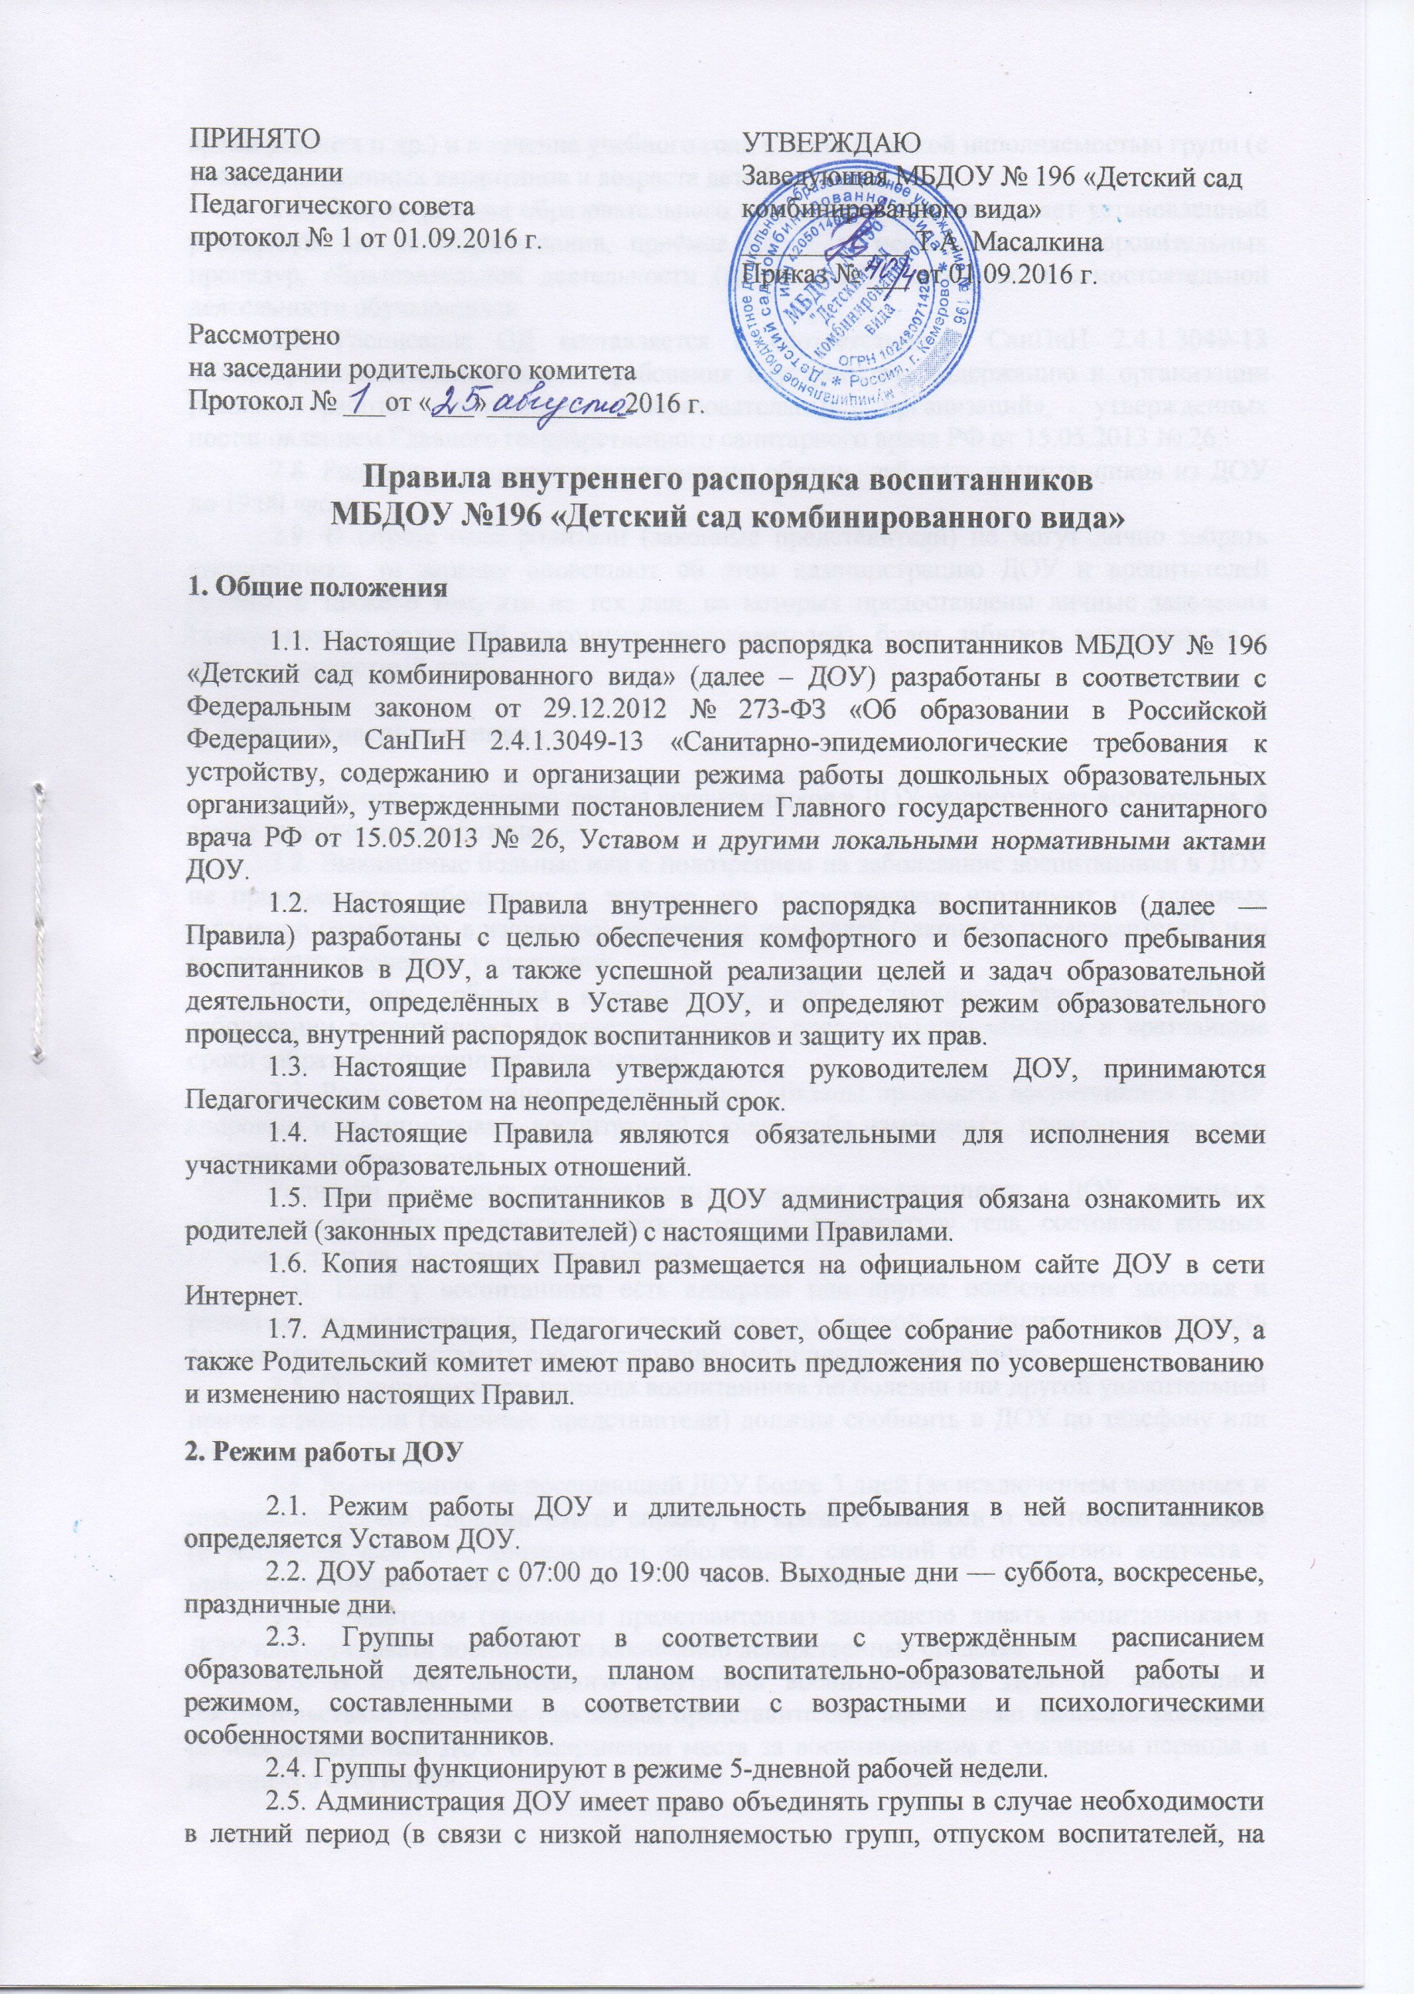  ПРИНЯТО  на заседании  Педагогического совета  протокол № 1 от 01.09.2016 г. | УТВЕРЖДАЮ  Заведующая МБДОУ № 196 «Детский сад комбинированного вида»  ____________ Т.А. Масалкина  Приказ № ___ от 01.09.2016 г.
Рассмотрено
на заседании родительского комитета
Протокол № ___от «___»__________2016 г.

Правила внутреннего распорядка воспитанников
МБДОУ №196 «Детский сад комбинированного вида»

1. Общие положения

1.1. Настоящие Правила внутреннего распорядка воспитанников МБДОУ № 196 «Детский сад комбинированного вида» (далее – ДОУ) разработаны в соответствии с Федеральным законом от 29.12.2012 № 273-ФЗ «Об образовании в Российской Федерации», СанПиН 2.4.1.3049-13 «Санитарно-эпидемиологические требования к устройству, содержанию и организации режима работы дошкольных образовательных организаций», утвержденными постановлением Главного государственного санитарного врача РФ от 15.05.2013 № 26, Уставом и другими локальными нормативными актами ДОУ.
1.2. Настоящие Правила внутреннего распорядка воспитанников (далее — Правила) разработаны с целью обеспечения комфортного и безопасного пребывания воспитанников в ДОУ, а также успешной реализации целей и задач образовательной деятельности, определённых в Уставе ДОУ, и определяют режим образовательного процесса, внутренний распорядок воспитанников и защиту их прав.
1.3. Настоящие Правила утверждаются руководителем ДОУ, принимаются Педагогическим советом на неопределённый срок.
1.4. Настоящие Правила являются обязательными для исполнения всеми участниками образовательных отношений.
1.5. При приёме воспитанников в ДОУ администрация обязана ознакомить их родителей (законных представителей) с настоящими Правилами.
1.6. Копия настоящих Правил размещается на официальном сайте ДОУ в сети Интернет.
1.7. Администрация, Педагогический совет, общее собрание работников ДОУ, а также Родительский комитет имеют право вносить предложения по усовершенствованию и изменению настоящих Правил.

2. Режим работы ДОУ

2.1. Режим работы ДОУ и длительность пребывания в ней воспитанников определяется Уставом ДОУ.
2.2. ДОУ работает с 07:00 до 19:00 часов. Выходные дни — суббота, воскресенье, праздничные дни.
2.3. Группы работают в соответствии с утверждённым расписанием образовательной деятельности, планом воспитательно-образовательной работы и режимом, составленными в соответствии с возрастными и психологическими особенностями воспитанников.
2.4. Группы функционируют в режиме 5-дневной рабочей недели.
2.5. Администрация ДОУ имеет право объединять группы в случае необходимости в летний период (в связи с низкой наполняемостью групп, отпуском воспитателей, на время ремонта и др.) и в течение учебного года в связи с низкой наполняемостью групп (с учётом наложенных карантинов и возраста детей).
2.6. Основу режима образовательного процесса в ДОУ составляет установленный распорядок сна и бодрствования, приёмов пищи, гигиенических и оздоровительных процедур, образовательной деятельности (далее – ОД), прогулок и самостоятельной деятельности обучающихся.
2.7. Расписание ОД составляется в соответствии с СанПиН 2.4.1.3049-13 «Санитарно-эпидемиологические требования к устройству, содержанию и организации режима работы дошкольных образовательных организаций», утвержденных постановлением Главного государственного санитарного врача РФ от 15.05.2013 № 26.
2.8. Родители (законные представители) обязаны забирать воспитанников из ДОУ до 19:00 часов.
2.9. В случае если родители (законные представители) не могут лично забрать воспитанника, то заранее оповещают об этом администрацию ДОУ и воспитателей группы, а также о том, кто из тех лиц, на которых предоставлены личные заявления (доверенности) родителей (законных представителей), будет забирать воспитанника в данный конкретный день.

3. Здоровье воспитанников

3.1. Контроль утреннего приёма воспитанников в ДОУ осуществляет воспитатель, а также медицинский работник.
3.2. Выявленные больные или с подозрением на заболевание воспитанники в ДОУ не принимаются; заболевших в течение дня воспитанников изолируют от здоровых (временно размещают в изоляторе) до прихода родителей (законных представителей) или направляют в лечебное учреждение.
Воспитатели обязаны известить родителей (законных представителей) о заболевании воспитанника. Родители (законные представители) обязаны в кратчайшие сроки забрать воспитанника из изолятора.
3.3. Родители (законные представители) обязаны приводить воспитанника в ДОУ здоровым и информировать воспитателей о каких-либо изменениях, произошедших в его состоянии здоровья дома.
Родители (законные представители) , приведя воспитанника в ДОУ, должны в листе утреннего приема воспитанников отметить температуру тела, состояние кожных покровов и стула. Поставить свою подпись.
3.4. Если у воспитанника есть аллергия или другие особенности здоровья и развития, то родители (законные представители) должны поставить в известность воспитателя и предоставить соответствующее медицинское заключение.
3.5. О невозможности прихода воспитанника по болезни или другой уважительной причине родители (законные представители) должны сообщить в ДОУ по телефону или лично.
3.6. Воспитанник, не посещающий ДОУ более 5 дней (за исключением выходных и праздничных дней), должен иметь справку от врача с данными о состоянии здоровья (с указанием диагноза, длительности заболевания, сведений об отсутствии контакта с инфекционными больными).
3.7. Родителям (законным представителям) запрещено давать воспитанникам в ДОУ или передавать воспитателю какие-либо лекарственные средства.
3.8. В случае длительного отсутствия воспитанника в ДОУ по каким-либо обстоятельствам, родителям (законным представителям) необходимо написать заявление на имя заведующей ДОУ о сохранении места за воспитанником с указанием периода и причин его отсутствия.

4. Внешний вид и одежда воспитанников

4.1. Родители (законные представители) воспитанников должны обращать внимание на соответствие одежды и обуви воспитанника времени года и температуре воздуха, возрастным и индивидуальным особенностям (одежда не должна быть слишком велика; обувь должна легко сниматься и надеваться), следить за исправностью застёжек (молний).
4.2. Родители (законные представители) обязаны приводить воспитанника в опрятном виде, чистой одежде и обуви.
4.3. В группе у каждого воспитанника должна быть сменная обувь с фиксированной пяткой (желательно, чтобы воспитанник мог снимать и надевать её самостоятельно), сменная одежда, в т. ч. с учётом времени года, расчёска, личные гигиенические салфетки (носовой платок), спортивная форма, а также головной убор (в тёплый период года).
4.4. Порядок в шкафах для хранения обуви и одежды воспитанников, специально организованных в приемных, поддерживают родители (законные представители).
4.5. Во избежание потери или случайного обмена вещей, родители (законные представители) воспитанников маркируют их.
4.6. В шкафу каждого воспитанника должно быть два пакета для хранения чистого и использованного белья.
4.7. Родители (законные представители) должны ежедневно проверять содержимое шкафов для одежды и обуви, в том числе пакетов для хранения чистого и использованного белья, а также еженедельно менять комплект спортивной формы.

5. Обеспечение безопасности

5.1. Вход родителей (законных представителей) в ДОУ осуществляется только через центральный вход в дошкольное учреждение, где находится пост охраны.
5.2. Для обеспечения безопасности, родители (законные представители) должны лично передавать воспитанников воспитателю группы и забирать у воспитателя, расписываясь в листе приёма.
5.3. Родителям (законным представителям) запрещается забирать воспитанников из группы, не поставив в известность воспитателя, а также поручать это лицам, не достигшим возраста 18 лет, а также лицам в состоянии алкогольного или наркотического опьянения.
5.4. Родители (законные представители) воспитанника имеют право оформить доверенность на лиц, которым они доверяют приводить и забирать воспитанника из ДОУ, с указанием их паспортных данных. Доверенность хранится в группе у воспитателя. Доверенность может быть аннулирована родителями (законными представителями) в любое время.
5.5. Родители (законные представители) должны своевременно сообщать воспитателям групп об изменении номера телефона и места жительства, а воспитатели – медицинскому персоналу и руководителю.
5.6. Посторонним лицам запрещено находиться в помещениях и на территории ДОУ без разрешения администрации.
5.7. Воспитанникам категорически запрещается приносить в ДОУ острые, режущие, стеклянные предметы, а также мелкие предметы (бусинки, пуговицы и т. п.), таблетки и другие лекарственные средства.
Во избежание несчастных случаев, родителям (законным воспитателям) необходимо проверять содержимое карманов в одежде воспитанников на наличие опасных предметов.
5.8. Не рекомендуется надевать воспитанникам золотые и серебряные украшения, давать с собой дорогостоящие игрушки, мобильные телефоны, а также игрушки, имитирующие оружие.
ДОУ не несет ответственности за золотые и серебряные украшения, дорогостоящие игрушки, мобильные телефоны.
5.9. Воспитанникам запрещается приносить в ДОУ жевательную резинку и продукты питания (конфеты, печенье, сухарики, напитки и др.)
5.10. Запрещается оставлять коляски, санки, велосипеды в помещении ДОУ из-за отсутствия специального помещения для хранения.
5.11.Запрещается курение в помещениях и на территории ДОУ.
5.12. Запрещается въезд автотранспорта родителей (законных представителей) на территорию ДОУ, за исключением автотранспорта, обслуживающих организаций.
5.13. Необходимо соблюдать чистоту и порядок на всей территории ДОУ и территории, прилегающей к нему.

6. Права воспитанников ДОУ

6.1. ДОУ реализует право воспитанников на образование, гарантированное государством.
6.2. Воспитанники, посещающие ДОУ, имеют право на:
• предоставление условий для разностороннего развития с учётом возрастных и индивидуальных особенностей;
• своевременное прохождение возрастной диспансеризации;
• получение психолого-педагогической, медицинской и социальной помощи;
• перевод для получения дошкольного образования в форме семейного образования;
• уважение человеческого достоинства, защиту от всех форм физического и психического насилия, оскорбления личности, охрану жизни и здоровья;
• свободное выражение собственных взглядов и убеждений;
• развитие творческих способностей и интересов, включая участие в конкурсах, смотрах-конкурсах, олимпиадах, выставках, физкультурных и спортивных мероприятиях;
• поощрение за успехи в образовательной, творческой, спортивной деятельности;
• бесплатное пользование необходимыми учебными пособиями, средствами обучения и воспитания, предусмотренными реализуемой в ДОУ основной образовательной Программой дошкольного образования;
- иные права, в соответствии с действующим законодательством.

7. Поощрение и дисциплинарное воздействие

7.1 Меры дисциплинарного взыскания к воспитанникам ДОУ не применяются.
7.2 Применение физического и (или) психического насилия по отношению к воспитанникам ДОУ не допускается.
7.3 Дисциплина в ДОУ поддерживается на основе уважения человеческого достоинства всех участников образовательных отношений.
7.4 Поощрение воспитанников ДОУ за успехи в образовательной, спортивной, творческой деятельности проводится по итогам конкурсов, соревнований и других мероприятий в виде вручения грамот, дипломов, благодарственных писем, сертификатов, призов и подарков.

8. Сотрудничество

8.1. Педагоги, специалисты, администрация ДОУ обязаны эффективно сотрудничать с родителями (законными представителями) воспитанников с целью создания условий для успешной адаптации и развития детей.
8.2. По вопросам, касающимся развития и воспитания ребёнка, родители (законные представители) воспитанников могут обратиться за консультацией к педагогам и специалистам ДОУ в специально отведённое на это время.
8.3. Все спорные и конфликтные ситуации разрешаются только в отсутствие воспитанников.
8.4. Родители (законные представители) воспитанников имеют право принимать активное участие в воспитательно-образовательном процессе, совместных с воспитанниками мероприятиях, присутствовать на родительских собраниях группы, которую посещает их ребёнок, на общих родительских собраниях ДОУ, вносить предложения по работе с воспитанниками, быть избранным путем голосования в Родительский комитет.

